Міністерство освіти і науки України

Львівський національний університет ім. Івана Франка

Факультет прикладної математики

та інформатики

**АРХІТЕКТУРА ОС ТА СХЕМОТЕХНІКА**

**Звіт**

до лабораторної роботи №6 на тему:

**ПОБУДОВА І ДОСЛІДЖЕННЯ ЛІЧИЛЬНИХ СХЕМ**

Виконав:

студент гр. ПМО-11

Барський А.В.

Прийняв:

Рикалюк Р.Є.

Львів – 2021

**Звіт по роботі**

**Мета:** з використанням можливостей пакета EWB побудувати логічні схеми лічильних схем на базі тригерних елементів пам’яті. Перевірити роботу схем та створити макроелементи кожної схеми.

**Хід роботи:**

**Досліджувана схема** **(чотирирозрядний двійковий лічильник):**

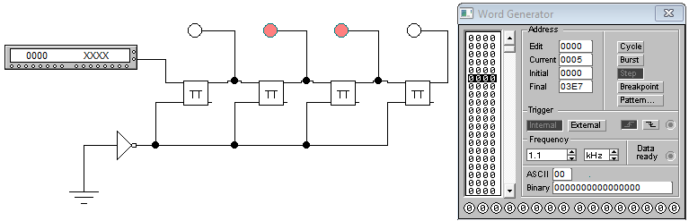

**Макроелемент(Т-тригер):**

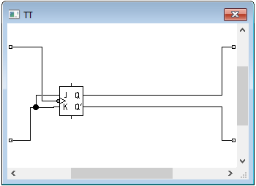

**Таблиця істинності**

|  |  |
| --- | --- |
| **вхід** | **результат** |
| 1 | 1000 |
| 1 | 0100 |
| 1 | 1100 |
| 1 | 0010 |
| 1 | 1010 |
| 1 | 0110 |
| 1 | 1110 |
| 1 | 0001 |
| 1 | 1001 |
| 1 | 0101 |
| 1 | 1101 |
| 1 | 1011 |
| 1 | 0111 |
| 1 | 1111 |
| 1 | 0000 |

**Досліджувана схема** **(десятковий лічильник):**

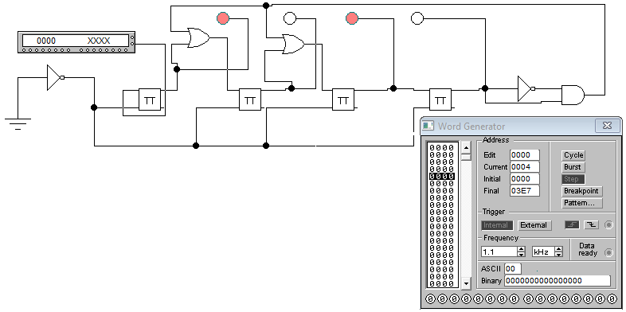

**Таблиця істинності**

|  |  |
| --- | --- |
| **вхід** | **результат** |
| 1 | 1000 |
| 1 | 0100 |
| 1 | 1100 |
| 1 | 0010 |
| 1 | 1010 |
| 1 | 0110 |
| 1 | 1110 |
| 1 | 0111 |
| 1 | 1111 |
| 1 | 0000 |

**Висновок:** у результаті виконання даної лабораторної роботі я навчився, з використанням можливостей пакета EWB, будувати логічні схеми лічильних схем на базі тригерних елементів пам’яті. Перевірив роботу схем та створив макроелементи кожної схеми.